REFFI DWINO IGMAIYODA (23)
254107060003
Sistem Informasi Bisnis

JOBSHEET 4
5.2.1 Langkah Praktikum 1
Class SortingMain
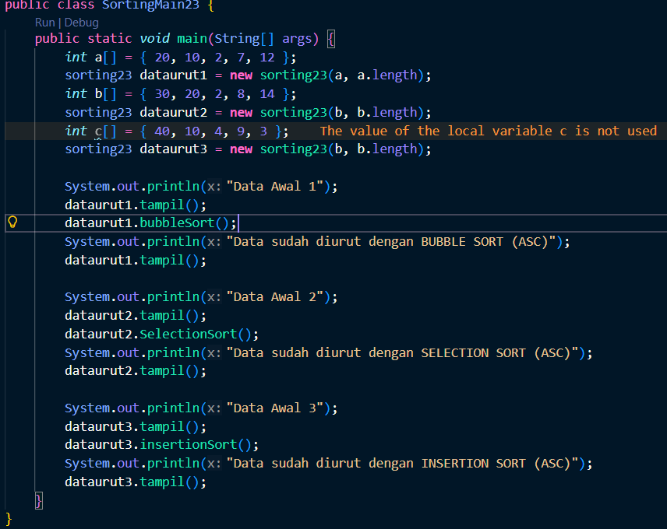
Class Sorting23
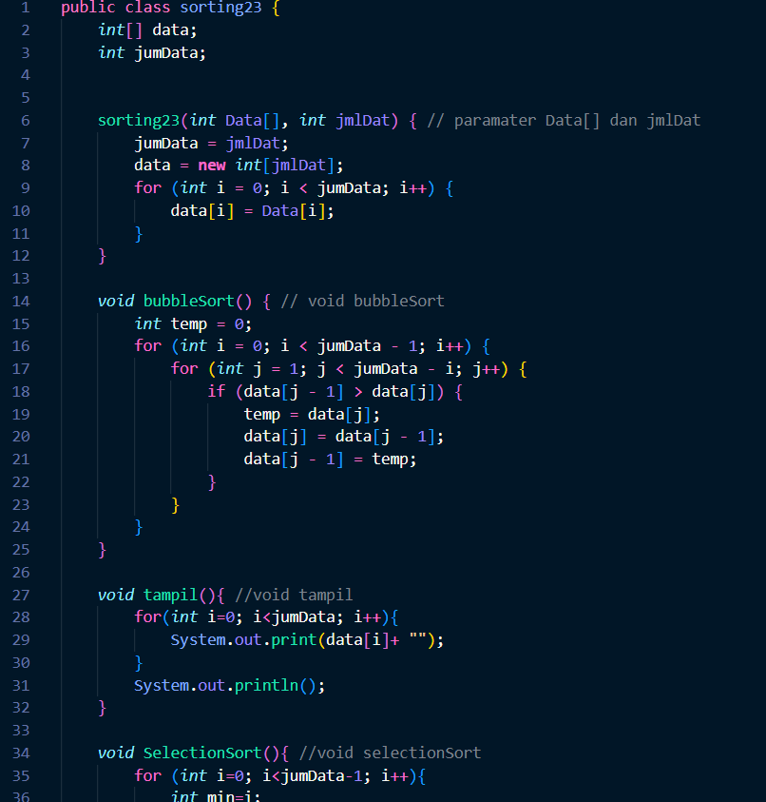
Hasilnya
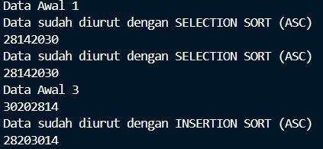

Pertanyaan
- Jelaskan fungsi kode program berikut
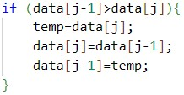
Kode ini berfungsi menukar dua data yang bersebelahan jika urutannya salah, agar data tersusun dari kecil ke besar pada Bubble Sort.
- Tunjukkan kode program yang merupakan algoritma pencarian nilai minimum pada selection sort!
Kode ini digunakan untuk mencari nilai terkecil pada sisa array dalam Selection Sort.
- Pada Insertion sort , jelaskan maksud dari kondisi pada perulangan
Perulangan berjalan selama data di kiri lebih besar dari temp, agar data digeser ke kanan dan temp bisa ditempatkan di posisi yang benar.
- Pada Insertion sort, apakah tujuan dari perintah
Perintah ini menggeser data ke kanan satu posisi untuk memberi tempat bagi data yang sedang disisipkan (temp).

5.3 Praktikum 2- (Sorting Menggunakan Array of Object)
Class Mahasiswa23
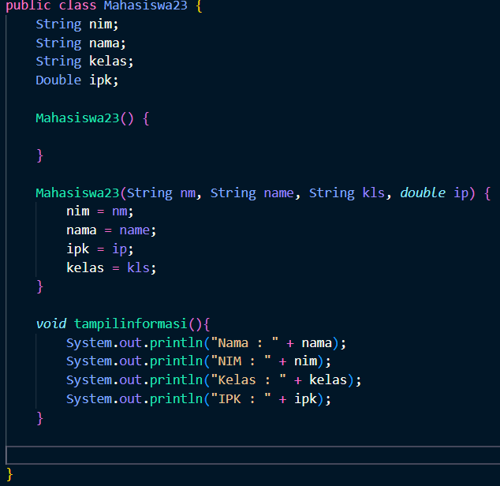
Class MahasiswaBerprestasi23
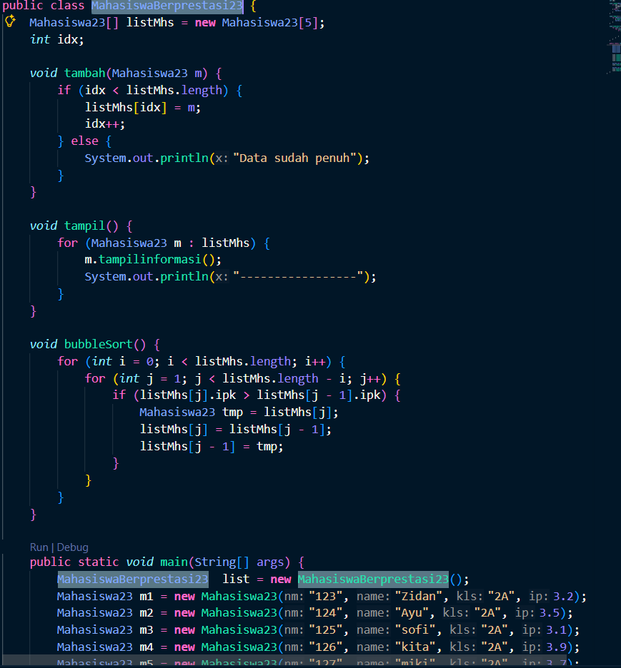
Hasil
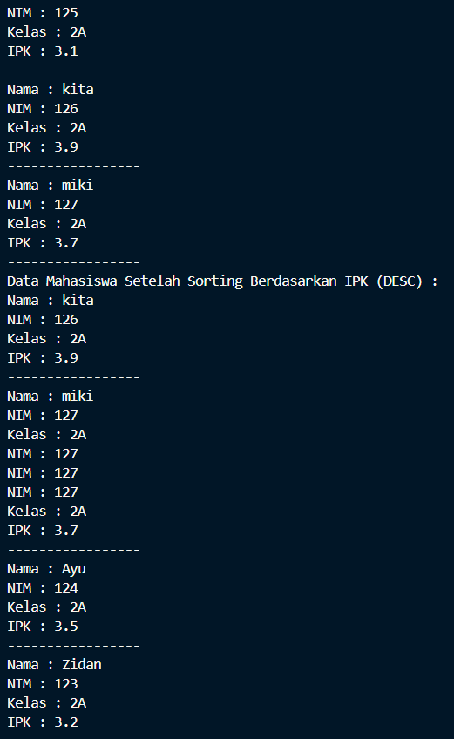
Pertanyaan
1. Perhatikan perulangan di dalam bubbleSort() di bawah ini:
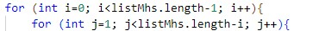
- Mengapa syarat dari perulangan i adalah i<listMhs.length-1 ?
Karena bubble sort membandingkan data berpasangan, sehingga perulangan cukup sampai indeks sebelum terakhir agar tidak melebihi batas array.
- Mengapa syarat dari perulangan j adalah j<listMhs.length-i ?
Karena setiap putaran i, satu data terbesar sudah berada di posisi akhir, jadi tidak perlu dibandingkan lagi.
- Jika banyak data di dalam listMhs adalah 50, maka berapakali perulangan i akan berlangsung? Dan ada berapa Tahap bubble sort yang ditempuh?
Jika jumlah data 50
- Perulangan i berlangsung 49 kali
- Jumlah tahap (pass) bubble sort = 49 tahap
Karena bubble sort membutuhkan (n − 1) tahap untuk mengurutkan n data.
2. Modifikasi program diatas dimana data mahasiswa bersifat dinamis (input dari keyborad) yang terdiri dari nim, nama, kelas, dan ipk!
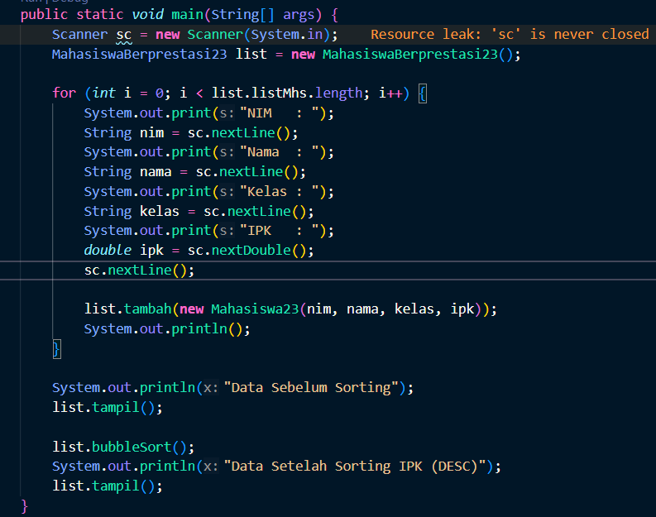
Hasilnyaa
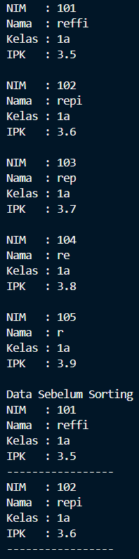
5.3.5 Mengurutkan Data Mahasiswa Berdasarkan IPK (Selection Sort)
Void SeletionSort
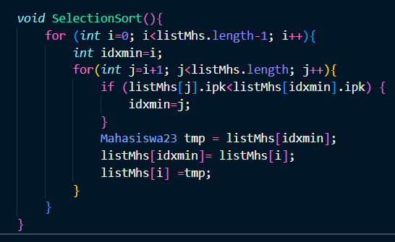
Ganti panggilan
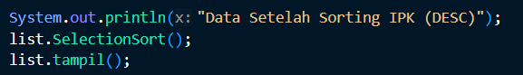
Coba jalankan kembali class MahasiswaDemo, dan amati hasilnya! Apakah kini data mahasiswa telah tampil urut menaik berdasar ipk?
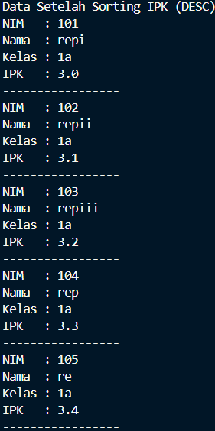
Di dalam method selection sort, terdapat baris program seperti di bawah ini:

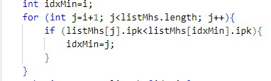
Untuk apakah proses tersebut, jelaskan!
Proses tersebut digunakan untuk mencari elemen dengan nilai minimum (IPK terkecil) pada array sebelum dilakukan penukaran dalam algoritma selection sort.

5.4 Mengurutkan Data Mahasiswa Berdasarkan IPK Menggunakan Insertion Sort
Void InsertionSort
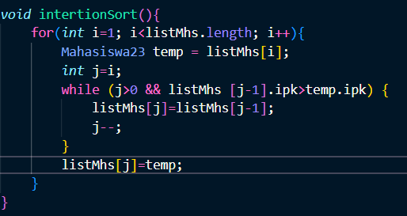
Ganti Panggilan
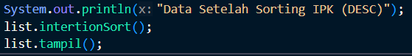
Coba jalankan kembali class MahasiswaDemo, dan amati hasilnya! Apakah kini data mahasiswa telah tampil urut menaik berdasar ipk?
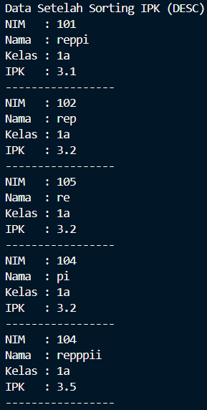

Pertanyaan
Ubahlah fungsi pada InsertionSort sehingga fungsi ini dapat melaksanakan proses sorting dengan cara descending.
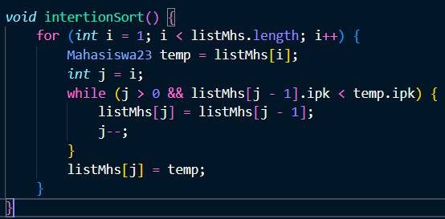

5.5 Latihan Praktikum
Class DataDosen23
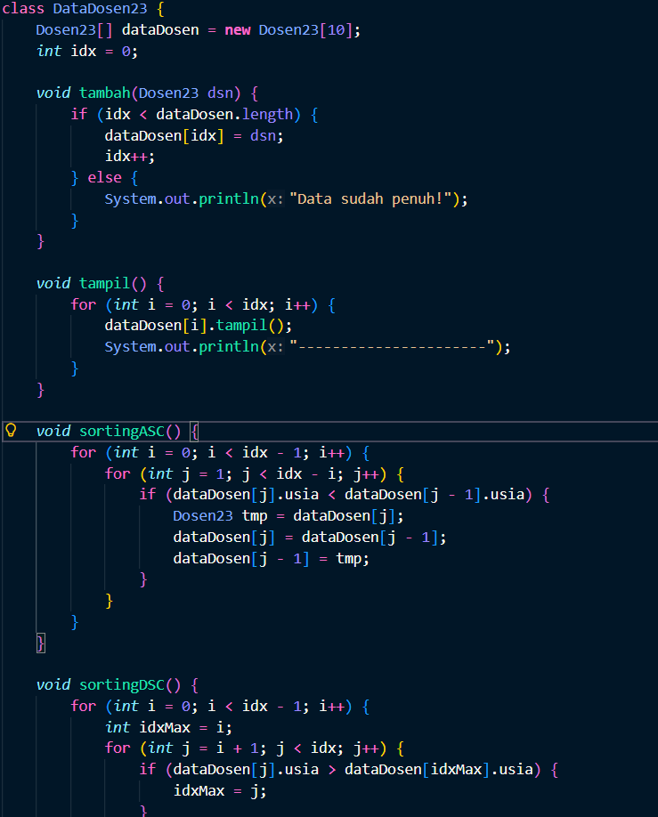
Class Dosen23
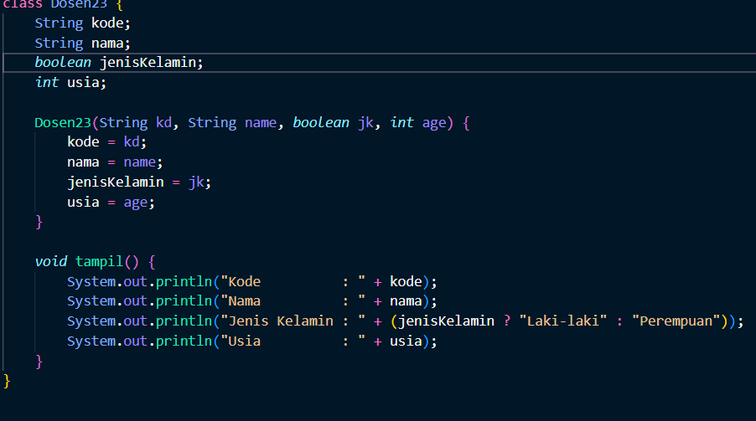

Class MainDosen23
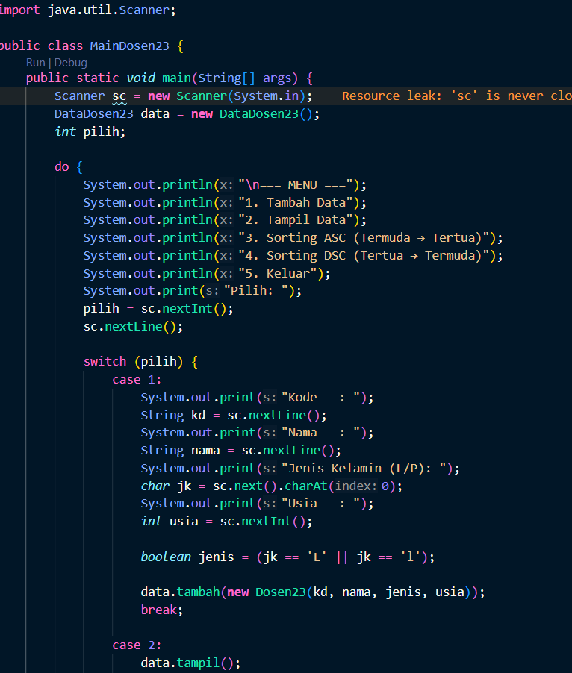
Hasilnya
